Memoria proyecto:

Conoce tu ukelele

Texto


**Colegio “Santa María la Nueva**

**y San José Artesano”**

**Desarrollo de aplicaciones Web**

**Ángel Mori Martínez Díez**

**31-05-2022**

**“Quién me iba a decir a mí que un pato**

**de goma era a ser el mejor sistema**

**para depurar errores.”**

# Contenido

Contenido 3

Índice de figuras 4

Índice de tablas 5

1. Introducción 6

1.1. Descripción 6

1.2. Justificación 6

2. Objetivos 8

3. Planificación y desarrollo 8

3.1. Recursos 8

3.1.1. Recursos hardware 8

3.1.2. Recursos software 8

3.2. Planificación temporal 8

4. Recogida de información 9

5. Especificación de requisitos 10

5.1.1. Requisitos funcionales 10

5.1.2. Requisitos no funcionales 10

6. Desarrollo y secuenciación temporal 11

6.1. Diseño 11

6.1.1. Diagrama de aplicación 11

6.1.2. Diagrama E/R (entidad/relación) y esquema de BBDD 11

6.1.3. Diseño de interfaces 11

6.2. Pruebas 11

7. Desarrollo futuro 12

8. Conclusiones 13

8.1. Grado de cumplimiento de los requisitos fijados 13

8.2. Propuestas de mejora o ampliaciones futuras 13

9. Glosario de términos 14

10. Referencias 15

11. Apéndice: código del proyecto 16

# Índice de figuras

Fig. 1‑1-Pantalla inicial de la aplicación 6

Fig. 4‑1-Alta de clientes 10

# Índice de tablas

Tabla 2‑1: Planificación temporal del proyecto 7

Tabla 2‑2- Presupuesto del proyecto 8

# Introducción

## Descripción

El proyecto **Conoce tu ukelele** consiste en una aplicación de escritorio para Windows enfocada a la facilitación del aprendizaje del ukelele como herramienta para la interpretación y la creación musical. Con ella y algunos conocimientos del instrumento o de solfeo, una persona podrá aprender multitud de las posibles posiciones, acordes, escalas y notas del ukelele. Así como a crear con él y modificar su afinación con las implicaciones que esto conlleva.

La aplicación está escrita en C# y emplea Windows Forms, una librería libre y de código abierto incluida en el framework .NET. Con ella estas herramientas es posible crear interfaces de Windows de forma bastante fácil y sencilla.

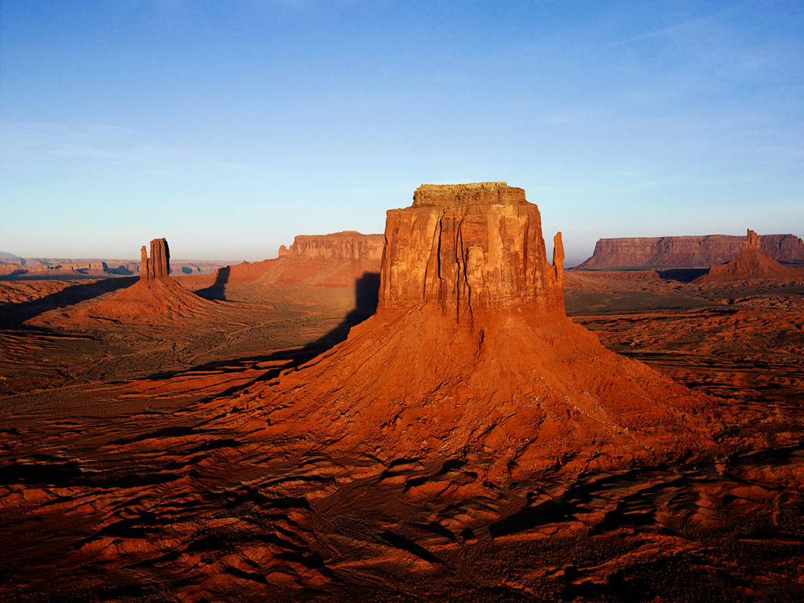

Fig. 1‑1-Pantalla inicial de la aplicación

# Objetivos

Existe mucha información a lo largo de la red sobre el ukelele, cómo tocarlo y cómo posicionar los dedos para distintas formas de un gran cantidad de acordes. Ya sea en forma de videos, diagramas o tablaturas. Sin embargo, esta información es estática y muchas veces limitada a lo básico o convencional.

Toda esta información es práctica y sencilla, demasiado sencilla cuando quieres cosas nuevas o no tan comunes, o cuando quieres crear, modificar o improvisar música.

La estandarización de la música y los instrumentos no deja para nada libre al ukelele y los datos que se pueden encontrar sobre este. No digamos ya siquiera de su afinación, que, si bien existen dos o tres estándares, apenas se puede encontrar buena información que no sea de la afinación estándar.

**Conoce tu ukelele** pretende solventar este problema. Se presenta como una aplicación práctica y dinámica que sirve de herramienta con la que aprender uno mismo a crear y buscar alternativas a los convencional además de lo estándar, lo fácil o lo simple.

El ukelele, como instrumento musical que es, presenta infinitas posibilidades que se van aprendiendo con práctica, teoría musical o solfeo y prueba y error. Esto queda facilitado con la herramienta que es la aplicación.

# Planificación y desarrollo

## Recursos

### Recursos hardware

Tanto para la ejecución como para el desarrollo de la aplicación, para el desarrollo de la aplicación no es necesario nada más que un ordenador capaz de ejecutar el software

### Recursos software

#### Para la ejecución

* Windows 7 SP1, 8.1 o 10.
* Windows Server 2012 R2, 2016 y 2019. *Lista de recursos hardware*
* Parallels (para la ejecución de Windows en MacOS)

#### Durante el desarrollo

## Planificación temporal

*Fases en que se divide y sus fechas.*

*Por ejemplo: En la siguiente tabla (Tabla 2.1) se detalla la planificación temporal del proyecto:*

Tabla 2‑1: Planificación temporal del proyecto

|  |  |
| --- | --- |
| **Descripción de la tarea** | **Nº de horas** |
|  |  |
|  |  |
|  |  |
|  |  |
|  |  |
|  |  |
|  |  |
| **TOTAL HORAS** |  |

# Recogida de información

*Tecnologías que se van a utilizar. Breve reseña y referencias externas.*

*Todas las tecnologías empleadas llevarán una descripción, más o menos extensa, en función del tratamiento que se les haya dado a lo largo del ciclo.*

* *HTML [2]:*

# Especificación de requisitos

### Requisitos funcionales

* Ofrecer una gran variedad de acordes y escalas
* Mostrar las diferentes posibilidades a la hora de formar cada acorde
* Mostrar las diferentes escalas
* Realizar todo lo anterior con afinaciones especificadas por el usuario
* Ser portable y no requerir de conexión a internet
* Ser interactiva

### Requisitos no funcionales

* Sencillez en la interfaz
* Facilidad de uso
* Ser intuitiva

*Otros requisitos (si existen): modo de uso, lenguaje, navegadores con los que se ha probado…*

# Desarrollo y secuenciación temporal

## Diseño

### Diagrama de aplicación

aaaa

### Diagrama E/R (entidad/relación) y esquema de BBDD

### Diseño de interfaces

En la siguiente figura (Fig. 4-1) ….

. 

Fig. 4‑1-Alta de clientes

## Pruebas

aaaa

# Desarrollo futuro

# Conclusiones

## Grado de cumplimiento de los requisitos fijados

*Analizar el grado de cumplimiento de los requisitos fijados y análisis de las desviaciones.*

## Propuestas de mejora o ampliaciones futuras

* *aaaa*
* *aaaa*

# Glosario de términos

*Si procede*

# Referencias

|  |  |
| --- | --- |
| [1] | [En línea]. Available: https://es.wikipedia.org/wiki/Monta%C3%B1as_Rocosas. [Último acceso: 15 Marzo 2020]. |
| [2] | [En línea]. Available: https://www.w3.org/TR/html5/. [Último acceso: 15 03 2020]. |

*Incluirá toda la documentación consultada: libros, apuntes, páginas web, etc*

*NO se incluirán documentaciones exhaustivas sino que se recurrirá de forma habitual a usar buenas referencias.*

*En el último apartado, bibliografía, se incluirá un listado de las referencias indicando autor, título, fecha y en su caso dirección web.*

https://guidesy.net/es/descargue-e-instale-net-6-preview-3-instaladores-sin-conexion#Sistemas_operativos_admitidosRequisitos

# Apéndice: código del proyecto

*Si procede*